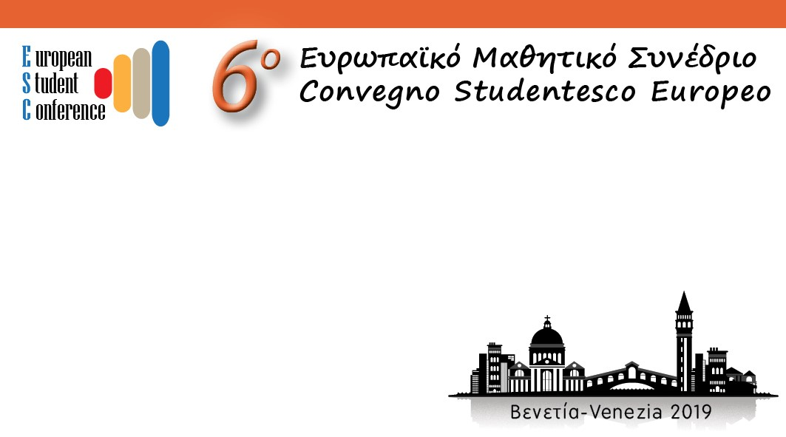
To 1ο ΓΕΛ Χαλκίδας
συμμετείχε στο
6ο Μαθητικό
Ευρωπαϊκό Συνέδριο
με θέμα
“Χαρτογραφώντας τον Παράδεισο”

Βενετία, 29/11-1/12/2019
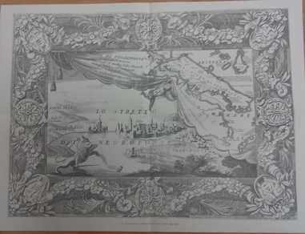

Η ομάδα εργασίας για το 6ο Μαθητικό Συνέδριο αποτελούνταν από 19 μαθητές της Β΄τάξης και εργάστηκε υπό την καθοδήγηση των εκπαιδευτικών: Ματθαίου Μαρία/ΠΕ02, Παπακωνσταντίνου καλλιόπη/ΠΕ02, Νικολάου Ρόζα-Ελένη/ΠΕ78.
Το γενικό θέμα του συνεδρίου ήταν για την σημασία της Αναγέννησης στην Επιστήμη και την Κοινωνία , τις τομές που έφερε στους διάφορους τομείς και τις συνέπειές της ως το σήμερα.
Η εργασία των μαθητών του 1ου ΓΕΛ αφορούσε την εξέλιξη της χαρτογραφίας ανά τους αιώνες ,αναφέροντας τις καινοτομίες που εισήχθησαν κατά την Αναγέννηση. Στο δεύτερο μέρος της εργασίας παρουσιάστηκαν χάρτες της Εύβοιας , από την συλλογή Καράκωστα, όπου φαίνονταν η διαδοχική βελτίωση και οι εφαρμογές των καινοτομιών στην χαρτογράφηση για την νήσο Εύβοια.

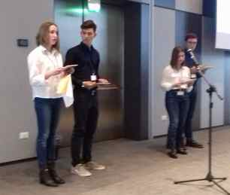

Οι εργασίες του συνεδρίου συνδυάστηκαν με
επισκέψεις στα μνημεία της Φλωρεντίας, της
Βερόνα και της Βενετίας.

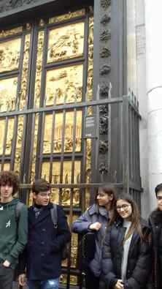

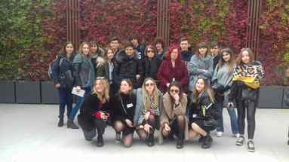
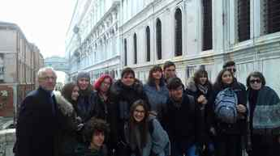

Η αποτίμηση της συνολικής
εμπειρίας( εκπόνηση εργασίας-προετοιμασία παρουσίασης- συνύπαρξη με μαθητές πολλών άλλων σχολείων-επισκέψεις σε χώρους πολιτισμού) υπήρξε ιδιαιτέρως θετική από τους μαθητές και τους εκπαιδευτικούς.

